Пояснительная записка.
Федеральные государственные образовательные стандарты основного общего образования полностью меняют взгляд на современное образование в целом. Перед образовательными учреждениями поставлена задача, которая предполагает воспитание гражданина современного общества, человека, который будет учиться всю жизнь. Особенность ФГОС — деятельностный характер, который ставит главной задачей развитие личности ученика. Требования к результатам обучения сформулированы в виде личностных, метапредметных и предметных результатов. В связи с этим в настоящее время все более актуальным становится использование в обучении приемов и методов, которые формируют умения самостоятельно добывать знания, собирать необходимую информацию, выдвигать гипотезы, делать выводы и умозаключения.
Образовательный процесс в современной школе ориентируется на развитие творческих возможностей ребёнка и формирование способности учащихся к самообразованию. Важнейшим приоритетом образования становится развитие личности через формирование универсальных учебных действий.
Главной целью рабочей программы по технологии для основной школы является подготовка учащихся к самостоятельной трудовой жизни в современном информационном обществе.
Реализация учебных и воспитательных задач, которые определены рабочей программой, предполагает: развитие познавательных интересов, технического мышления, пространственного воображения, интеллектуальных, творческих, коммуникативных и организаторских способностей. Знакомство с принципами дизайна, художественного проектирования, а также выполнение проектов.
Воспитание и обучение человека задача сложная, многогранная, всегда актуальная. В каждом ребенке заложен огромный потенциал. Учитель, как никто другой, способен помочь ему стать свободной, творческой личностью, способной к самоопределению, самоутверждению и самореализации.

Тема урока: Декоративно – прикладное творчество. Лоскутное шитье. 6 класс.
Тип урока: комбинированный (получение новых знаний и применение их на практике).
Цель: знакомство и освоение техники лоскутного шитья, и исполнение в этой технике небольшого элемента.
Задачи:
- Образовательная: сформировать стремление к углублению знаний по теме «Декоративно – прикладное творчество. Лоскутное шитье».
- Развивающая: способствовать развитию внимания, памяти при работе с информацией, развивать познавательный интерес к предмету, творческие способности, образное мышление.
- Воспитательная: способствовать формированию навыков коммуникативного общения, воспитывать самостоятельность, аккуратность, усидчивость, целеустремленность.
Планируемые результаты:
Познавательные УУД:
- познакомить учащихся с одним из видов прикладного искусства - лоскутное шитьё.
- познакомиться: - с основными технологическими понятиями и характеристиками лоскутного шитья;
- познакомиться: с видами, приемами и последовательностью выполнения технологических операций;
- с элементами дизайнерского и художественного оформления.
- ознакомление с правилами изготовления шаблонов.
- умение подбирать цветовую гамму лоскутков.
- умение применять полученную информацию на практике, умение пользоваться инструкционной картой
Регулятивные УУД: Планирование собственной деятельности, умение организовывать своё рабочее место под руководством учителя, осуществлять контроль, адекватно воспринимать предложения учителя по исправлению ошибок.
Коммуникативные УУД: Слушать и понимать речь других, проявлять уважение и готовность выполнять совместно установленные договоренности и правила
Личностные УУД: Формирование эстетического вкуса, развивать фантазию, творческое воображение, логическое и образное мышление, формирование мотивации к учению, базовых ценностей: доброжелательность, терпение
Форма урока: групповая, индивидуальная.
Технологии:
- развивающего и личностно ориентированного обучения;
- информационно – коммуникационные.
Межпредметные связи: ОБЖ, черчение, история.
Оборудование и материалы: ножницы, иглы, швейные нитки, рабочая тетрадь, ручка, линейка, простой карандаш, хлопчатобумажные лоскутки ткани, квадрат плотной ткани, инструкционная карта
Наглядные пособия: образцы готовых изделий; набор трафаретов; различные виды ткани; таблицы с рисунками инструкционные карты.
Методы ведения урока: рассказ; беседа; индивидуальная практическая работа; демонстрация, ИКТ.
Виды контроля: устные вопросы, оценка практической работы, самоанализ.
Ход урока.
Этап урока | Деятельность учителя | Деятельность учащихся | Формируемые УУД
1.Организационый | Проверяет готовность учащихся к уроку;  На уроках технологии мы занимаемся разным видом деятельности. Вы узнаёте что-то новое, делаете для себя неожиданные открытия. В этом вам помогают трудолюбие, терпеливость, усидчивость, настойчивость, смекалка, любознательность и желание научиться тому, что ещё не умеете.  - создает эмоциональный настрой на совместную работу | - Готовятся к уроку;  - погружаются в благоприятную атмосферу | Личностные:  - эмоциональный настрой на урок;  - самоорганизация.  Регулятивные:  - способность регулировать свои действия, прогнозировать свои действия на уроке
2. Актуализация  Знаний  3. Определение темы и цели урока | 1.А сейчас ответе на мои вопросы:  2. На доске пословица:  Дайте мне материю, и я покажу вам, как из неё должен образоваться мир.  Как вы понимаете эту пословицу (Иммануил Кант (1724–1804) прусский философ)  Чтобы понять эту пословицу послушайте притчу.  Притча о лоскутном шитье. Одна женщина пришла к мудрецу и говорит: "Учитель, все у меня есть: и муж, и дети, и дом - полная чаша, но стала я думать: зачем все это? И жизнь моя развалилась, все не в радость!" Выслушал её мудрец, задумался и посоветовал попробовать сшить свою жизнь. Ушла женщина от мудреца в сомнении. Но попробовала. Взяла иголку, нитки и пришила лоскуток своих сомнений к клочку голубого неба, который видела в окне своей комнаты. Засмеялся её маленький внук, и пришила она кусочек смеха к своему полотну. Так и пошло. Запоет птица - и ещё один лоскуток добавляется, обидят до слез - ещё один. Из лоскутного полотна получались одеяла, подушки, салфетки, сумочки. И все, к кому они попадали, чувствовали, как кусочки тепла поселялись в их душе, и им уже никогда не было одиноко, и никогда жизнь не казалась им пустой и бесполезной.  Вот такая притча о лоскутном шитье существует  - Организует подводящий диалог, пошагово подводит учащихся к формулированию темы и цели урока.  С каким видом прикладного искусства мы сегодня будем знакомиться?  Сообщает тему урока «Лоскутное шитьё».  Подводит учащихся к цели занятия:  «расширить знания о возможностях использования лоскутков ткани в творчестве» и ставит задачу:  - научиться изготавливать традиционные прихватки в технике лоскутного шитья. | 1.Учащиеся отвечают на вопросы:  1.Какие виды рукоделия и прикладного искусства вы уже знаете и умеете их применять? (плетение, вышивка, вязание, шитьё, валяние, аппликация, ткачество)  2.Как вы думаете, когда и почему люди стали украшать одежду и жилище? (В Англии из-за бедности, в России в 19 в., когда стали появляться фабричные ткани, искусство пэчворк)  3.Знаете ли вы, какие изделия можно изготовить из остатков ткани или отживших свой век вещей? (одеяла. подушки, коврики, прихватки, одежду, картины)  2. Вопросы:  1.Лоскутное шитьё, что это за вид рукоделия? В котором по принципу мозайки сшивается целое изделие из лоскутков.  2.Почему люди его так любят, и в настоящее время он стал снова актуален? Развивает эстетический и художественный вкус, мелкую моторику.  Варианты ответов:  (Приносят ощущение домашнего тепла. Уюта и добра в наши дома….  Варианты ответов учащихся:  - с лоскутным шитьём | Личностные:  - Активное погружение в тему;  - умение осознавать значимость поставленных учебных задач;  Регулятивные:  - умение поставить учебную цель.  Познавательные:  - Умение анализировать, структурировать знания;  - умение выделять и формулировать задачи.  Коммуникативные:  - Умение выражать свои мысли в устной форме.  Предметные:  - Закрепление знаний по предыдущим темам.
4. Введение новых  знаний | - Сообщает новые знания;  Лоскутное шитье –древний вид декоративно-прикладного искусства. техника шитья из кусочков ткани – лоскутов - в России известна издревле. Вначале бедность заставляла бережливых хозяек из остатков старой одежды шить новую, а из лоскутков – изделия для домашнего обихода, сейчас лоскутное шитье стало для многих женщин любимым занятием. Из разноцветных лоскутков можно получить оригинальные вещи: жилеты, юбки, сумки, одеяла, подушки, картины, покрывала.  - Организует работу в группах.  - мотивирует учащихся на совместную деятельность;  - нацеливает на активную работу всех учащихся.  Наиболее распространенными техниками в лоскутном шитье являются:  - шитьё из полос;  - шитьё из квадратов;  - шитьё из прямоугольных треугольников;  - шитьё из равносторонних треугольников.  Учитель предлагает учащимся объединиться в бригады по 2 человека или индивидуально, с помощью инструкционной карты выполнить практическую работу.  Учитель выдаёт инструкционные карты  - предлагает проанализировать информационные источники;  - контролирует и подтверждает правильность составления узоров;  - обобщает полученные результаты. | - Фиксируют в тетради основные понятия, зарисовывают полученные узоры в тетрадь  Учащиеся знакомятся с инструкционными картами и выбирают в какой технике будут выполнять практическую работу. | Личностные:  - проявление интереса к новому содержанию;  - осмысление основных вопросов, подлежащих усвоению;  Регулятивные:  - умение слушать и выполнять задание в соответствии с целевой установкой;  Познавательные:  - умение работать с различными источниками информации;  - выделение необходимой информации, построение логической цепочки рассуждений, структурирование новых знаний;  - умение осознанно и произвольно строить речевые высказывания;  Коммуникативные:  - умение осуществлять учебное сотрудничество с одноклассниками и учителем в поиске и сборе информации;  - умение выражать свои мысли в устной форме;  Предметные:  - умение давать определения новым понятиям темы;
5. Первичное закрепление нового материала | Команды поочередно отвечают на вопросы учителя.  1. Что является основным материалом для изготовления изделий из лоскута?  2. Назовите волокна растительного происхождения.  3. Назовите волокна животного происхождения. | -отвечают на вопросы;  - рассуждают,  - в случае необходимости дополняют ответы товарищей. | Познавательные:  - умение анализировать, структурировать знания;  - выделение необходимой информации, построение логической цепочки рассуждений.  Коммуникативные:  - умение с точностью и достаточной полнотой выражать свои мысли в устной речи.
6. Практическая работа | - Проводит инструктаж по выполнению учащимися практической работы:  - Сообщает учащимся название практической работы;  - Разъясняет задачи практической работы;  - Демонстрирует основные приемы соединения лоскутов между собой;  - Предупреждает о возможных затруднениях при выполнении практической работы.  В процессе выполнения практической работы учитель делает целевые обходы:  1. - Контролирует правильность выполнения приемов;  - контролирует выполнение объема и качество работы,  - контролирует соблюдение правил безопасной работы;  - оказывает помощь учащимся, испытывающим затруднения.  2. - Проводит заключительный инструктаж.  3. - Анализирует выполнение самостоятельной работы.  Целью нашего урока было освоение вами техники лоскутного шитья, и исполнение в этой технике небольшого элемента. Представленные работы показывают, что большинство из вас отлично справились с заданием.  Хочется отметить несколько хороших работ, которые выполнены аккуратно, с нужной плотностью. Другим девочкам надо еще потренироваться дома.  3. Выставление оценок. | - Организуют рабочее место;  - повторяют правила безопасной работы;  - готовят необходимые для выполнения практической работы материалы;  - выполняют практическую работу: «Изготовление прихватки из лоскутков».  - Обсуждают, что получилось, что не получилось, выявляют причины и способы устранения. | Личностные:  - осознание своих возможностей;  - мотивация на творческую деятельность;  - осознание ответственности за качество своей деятельности.  Регулятивные:  - умение планировать свою деятельность;  - умение осуществлять контроль по результату.  Познавательные:  - умение организовать рабочее место и осуществлять подбор материалов и инструментов, необходимых для выполнения практической работы;  - умение соблюдать трудовую дисциплину;  - умение выявлять допущенные ошибки и обосновывать способы их исправления;  - умение обосновывать критерии качества конечного результата.  Коммуникативные:  - умение вступать в диалог, с достаточной полнотой и точностью выражать свои мысли.  Предметные:  - закрепление полученных знаний на уроке;  - применение новых знаний на практике.
7. Рефлексия | - Мотивирует учащихся на рефлексию о достижении целей урока;  - Мне понравилось на уроке…  - Мне не понравилось на уроке…  - Легко ли вам было выполнять работу?  - Что ещё хотелось бы узнать?  - дает объективную и комментированную оценку результатов коллективного и индивидуального труда учащихся на уроке. | - Проводят самооценку – выставка работ учащихся;  - оценивают работу одноклассников;  - задают вопросы | Личностные:  - умение провести самооценку.  Регулятивные:  - умение осуществлять оценку, как выделение и осознание того, что усвоено и что подлежит усвоению.  Коммуникативные:  - умение формулировать и аргументировать свое мнение, учитывать мнение одноклассников.
8. Домашнее  задание  (2минуты) | - Инструктирует учащихся по выполнению домашнего задания и подготовке к следующему уроку:  - Принести нитки, иголки, схему, конспект.  1.Рекомендация учителя: в свободное время попробуйте выполнить другой узор в технике лоскутного шитья.  Стихи о лоскутном одеяле.  Шила бабушка внучатам  Из лоскутьев одеяло.  В сундучишке небогатом  Разбирала, узнавала:  Вот горошек старой шторки,  Вот остаток покрывала…  Вот кусок от гимнастёрки –  В ней когда-то воевала.  В этом – радостно плясала…  В этом – горько голосилось…  В небольшое одеяло  Жизнь нелёгкая вместилась.  Гелия Маура.  2.Узнать есть ли у мам, бабушек, знакомых изделия из лоскутков. Принести фото этих изделий. | - Слушают инструктаж, осмысливают домашнее задание;  - записывают домашнее задание в дневник.
9. Уборка рабочих мест и окончание урока. |  | Учащиеся наводят порядок на своих рабочих местах.
Количественная шкала оценивания:
«5» - работа выполнена в заданное время, самостоятельно, с соблюдением технологической последовательности, качественно и творчески;
«4» - работа выполнена в заданное время, самостоятельно, с соблюдением технологической последовательности, при выполнении работы допущены небольшие отклонения; общий вид работы аккуратный;
«3» - работа выполнена в заданное время, самостоятельно, с нарушением технологической последовательности, работа оформлена небрежно или не закончена в срок;
«2» - ученик самостоятельно не справился с работой, технологическая последовательность нарушена, при выполнении работы допущены большие отклонения, работа оформлена небрежно.

Приложение 1.
Шитьё из квадратов
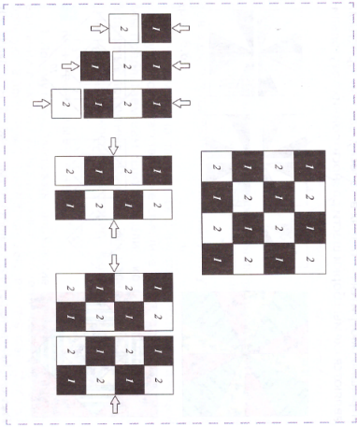
Шитьё из полос: ёлочка, колодец, пашня.
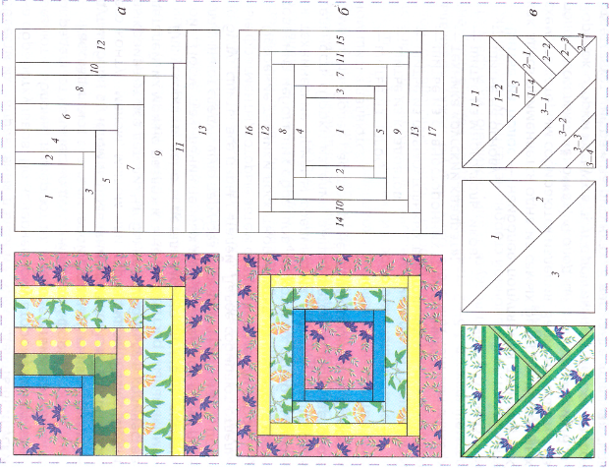
Шитьё из прямоугольных треугольников: «мельница», «квадрат в квадрате»
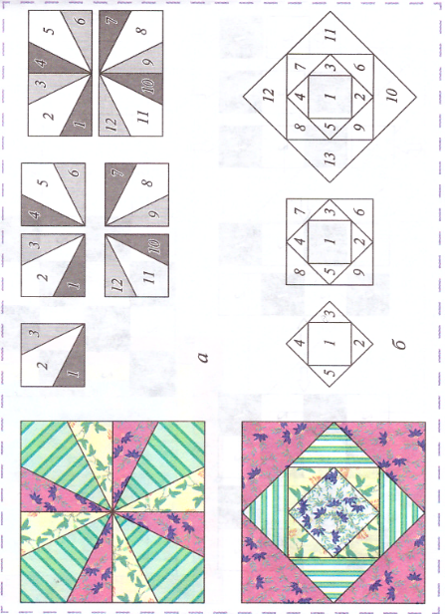
Шитьё из равносторонних треугольников: «снежинка», «паутинка», «вертушка»
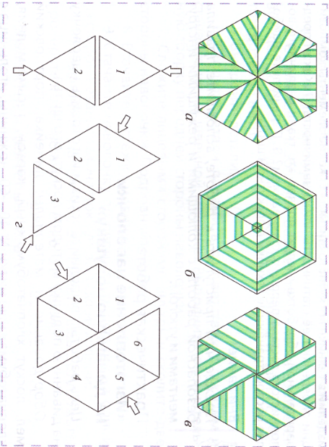

Приложение 2.
Практическая работа
«Изготовление прихватки, используя лоскутную технику»
Цель работы: выполнить эскиз и изготовить прихватку методом лоскутной техники.
Оборудование и материалы: линейка, портновский мел, лоскут хлопчатобумажный, картон, бумага, хлопчатобумажные нитки, ножницы, игольница с иглами, булавки, швейная машина, утюг, гладильная доска.
Задания
- Нарисовать эскиз прихватки 20х20 см.
- Подобрать лоскутки ткани по размеру, цвету и фактуре поверхности, соответствующие эскизу.
- Изготовить изделие по эскизу.
Ход работы
- Подберите и продекатируйте кусочки лоскута с гармоничным сочетанием цветов.
- Сделайте копию эскиза и разрежьте её на выкройки деталей.
- Изготовьте из картона шаблоны для каждой формы лоскута из эскиза, с учётом припусков на обработку. Проставьте на шаблонах номера деталей и их количество, направление долевой нити.
- С помощью шаблонов разметьте ткань на соответствующее количество деталей каждой формы и цвета с учётом долевой нити.
- Выкройте основные детали и детали ватина или синтепона.
- Сколите детали парами в соответствии с эскизом и стачайте их на швейной машине. Выполните окончательную сборку прихватки.
- Сложите лицевыми сторонами внутрь и сколите две стороны прихватки. Подравняйте края.
- Стачайте прихватку по периметру, оставив на одной из сторон незашитый участок.
- Выверните прихватку, выправьте швы, отутюжьте, проверьте качество выполненного изделия.

